Taller 10

Tema: Ley de Gravitación Universal

Nombre:

Instrucciones generales:

* Lee atentamente cada pregunta.
* Mantén una actitud de CONCENTRACIÓN Y SILENCIO durante el desarrollo del taller, por lo que no puedes pararte, ni mantener conversaciones coloquiales.
* Trabajar en el taller de manera limpia y ordenada no haciendo borrones para hacer más fácil la corrección
* Para realizar cálculos puedes usar hojas adicionales
* Puedes trabajar en grupos de no más de 3 integrantes

Ejercitación de análisis de la Ley de Gravitación Universal:

1. Consideren la expresión que determina la fuerza de Gravitacion Universal entre dos cuerpos:



1. ¿Cómo interpretarían la frase “Todos los cuerpos del universo se atraen con una fuerza que es directamente proporcional al producto de sus masas?
2. ¿En qué cantidades se ve reflejada esta relación de proporcionalidad directa?
3. Si aumenta el producto entre las masas, ¿Cómo varía el valor de la fuerza de gravitación universal?
4. Dejando fija la distancia, varíen las masas y completen la tabla con la fuerza de gravitación universal que se obtiene en cada caso:

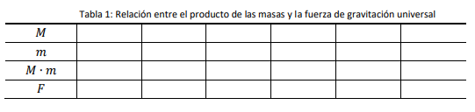

1. En un plano cartesiano, ingresen los puntos determinados por (M · m, F):
2. ¿Cómo varía F en función del producto de las masas?
3. ¿Cómo es la forma de la gráfica?
4. ¿Conocen alguna función que responda a esta relación de crecimiento?
5. ¿Cómo se vincula este modelo con lo dicho por Newton sobre la relación de proporcionalidad directa?
6. Ahora presten atención a la última frase de la ley formulada por Newton: “se atraen con una fuerza que es inversamente proporcional al cuadrado de la distancia que los separa”. ¿Qué sentido le dan a esta frase?
7. En la expresión de la fórmula de ley de gravedad, establezcan un valor fijo para las dos masas. Determinen el producto de ellas, que ahora será constante:
8. Variando la distancia entre los cuerpos, medida desde sus centros, completen la tabla con algunos valores y determinando a la vez la fuerza de gravitacion universal:

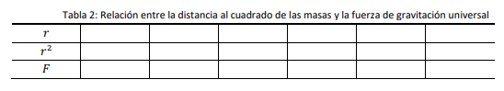

1. En un plano cartesiano, ingresen los puntos determinados por ($r^{2},F)$, ¿Cómo varía F en función de la distancia de los cuerpos al cuadrado?
2. ¿Cómo es la forma de la gráfica?
3. ¿Conocen alguna función que responda a esta relación de crecimiento?
4. Tracen una línea que mejor aproxime la relación entre los puntos marcados:
5. ¿Cómo se vincula este modelo con lo dicho por Newton sobre la relación de proporcionalidad inversa?
6. Comparen su gráfica con otros estudiantes y señalen si hay diferencias al considerar otro producto de las dos masas. Destaquen tambien las semejanzas entre los modelos obtenidos
7. ¿Cómo varía la fuerza de atracción gravitatoria entre dos cuerpos a medida que crece o decrece la distancia entre ellos?
8. ¿Qué ocurriría con F en términos matemáticos si r = 0?
9. ¿Cómo se interpreta en el contexto que r = 0?